СХЕМА ЗАЕЗДА , ПРОГРАММА

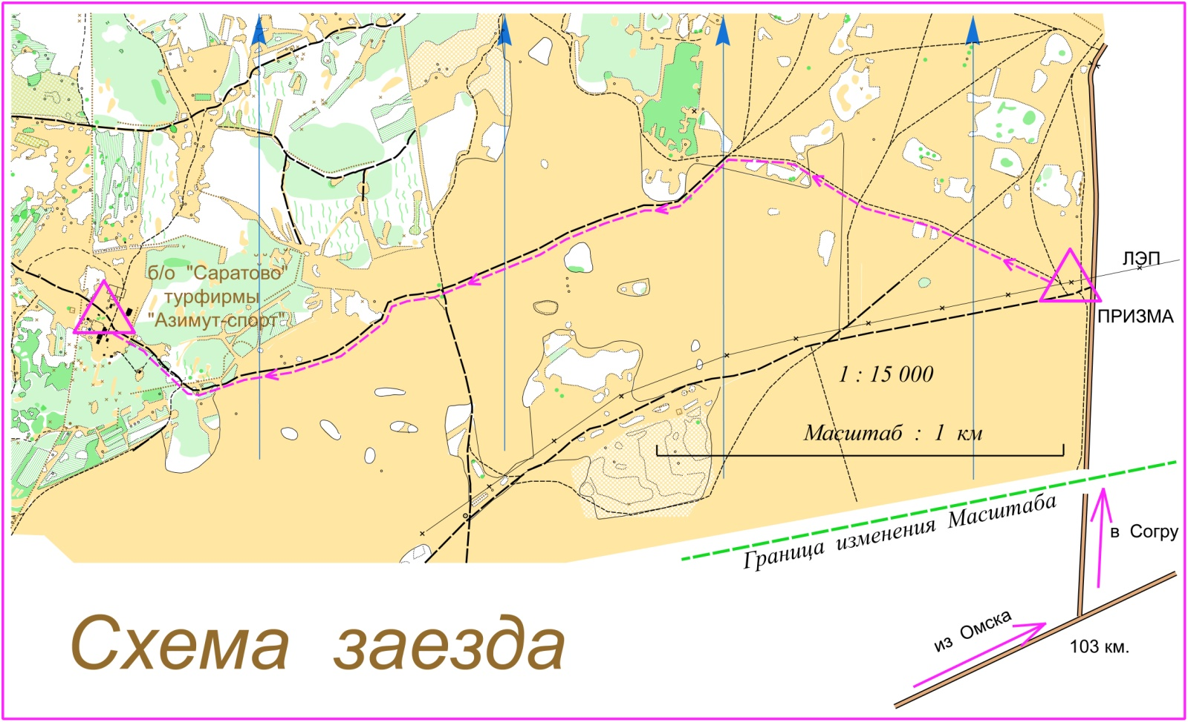

Программа: 12 июня 12.00 - заезд , размещение , заявка до
14.00 - старт «Классики» на территории Базы
13 июня 10.00 – заявка
12.00 – старт «Классики» - выносной 1 км.
14 июня 9.00 - заявка
11.00 – старт «Классики» - выносной 1 км.
15.00 - отъезд

Условия палаточного размещения на территории базы «Саратово»
турфирмы «Азимут-Спорт»

При палаточном размещении на территории базы «Саратово» участникам предоставляются услуги:

- Подготовленное место для установки палатки , оборудованное костровищем

- Обеспечение дровами и водой в необходимом количестве

- Пользование спортплощадками , летним душем , туалетами

- Помывка в бане

- Уборка мусора

Стоимость размещения за 1 сутки с 1 участника составляет 200 рублей.

(Пенсионеры – 150 руб. , Дети до 12 лет – без оплаты )

Стоимость пребывания на 1 день с 1 участника составляет 100 рублей

По вопросам размещения в летних домиках , в гостиничных комнатах , по аренде сауны –

необходимо заранее звонить Кузьминых А.А. по тел. 8-923-678-77-64 (он же Вотсап)

